附件1

2024 年湖南省“绿色卫士”生态环境保护

公益项目征集资助活动方案

一、实施时间
2024年8月-11月，申报截止时间为2024年9月10日
二、资助单位
湖南省生态环境事务中心
三、实施对象
全省生态环境保护志愿服务组织、社区、高校等
四、主题和内容
（一）主题
本次征集活动以“全面推进美丽中国建设”为主题，以宣传贯彻落实习近平生态文明思想为主线，以传播绿色环保理念、促进公众环境行为、改善生态环境质量为目标，通过组织开展习近平生态文明思想宣传，推广《公民生态环境行为规范》，倡导公众践行绿色低碳生产生活方式，引导全社会牢固树立绿水青山就是金山银山的理念，深入践行生态文明价值观念和行为准则，积极做生态文明理念的积极传播者和模范践行者，为全面推进美丽中国建设进一步夯实社会基础。
（二） 内容
1.习近平生态文明思想理论宣讲。通过线上线下多种渠道，组织策划有影响、有声势、有效果的生态环境保护志愿宣传活动，注重将习近平生态文明思想与百姓关心的生态环境问题有机结合，深入推动生态文明进家庭、进社区、进学校、进企业、进园区、进机关、进乡村，引导全社会树立生态文明价值观念和行为准则，让习近平生态文明思想更加深入人心。
2.生态环境宣传教育和科普活动。围绕减污降碳、污染防治、生态保护、气候变化、绿色发展、绿色低碳生活和消费方式转变等生态文明建设重点工作和公众关心的环境问题，采取组织重要环保纪念日活动、走进环保设施开放单位和环境教育基地、开设环保公益课堂、制作环保主题文化作品和宣传品、发起绿色倡议、组织自然观察和体验活动等方式，深入开展宣传教育和科学普及，增强全社会生态文明意识，推动形成绿色生产生活方式。
3.绿色低碳实践参与。在各生态环境领域开展不同类型的绿色低碳实践活动，包括组织志愿者开展人居环境维护、绿化美化、自然保育、节能减排、资源循环利用等方面的活动；开展调查研究报告编写、典型案例展示、成果分享、文体活动及文化传承等活动；以公众绿色低碳生产生活方式的转变为契机，积极组织参与绿色生活创建活动，推动绿色发展的深入实施。
五、总体原则
（一）项目应体现生态环境保护公益属性。
（二）项目资金须专款专用，资金的使用遵循公开、公正、 高效的原则。
（三）项目应明确实施目标、计划步骤及预期成果，确保项目的可操作性和可评估性。
（四）项目完成后须进行全面的总结和评估，并通过多种渠道宣传项目的成果和经验，提高公众的环保意识和参与度。
六、工作要求
（一）申报要求
在申报期内，有意向的单位向市（州）生态环境局、上一级行政主管部门提交《项目申报表》和项目实施方案。《项目申报表》经申报单位所在市（州）生态环境局、上一级行政主管部门审核盖章后，申报单位将相关资料上传至“生态湖南志愿同行”微信小程序进行申报（详见操作手册）。
（二）资助程序
资助单位组织成立项目评选委员会，制定项目评选规则，对项目进行评选并确定相应资助金额，按程序予以公示。公示期结束后，资助单位与各申报单位签署资助协议，项目结束验收并公对公支付。
（三）实施要求
受资助单位须按协议要求按期完成项目内容，确保项目不能偏离主题，相关活动须在本地主要媒体上进行宣传报道，项目实施中要全程保障参与项目的人员安全，购买团体意外伤害保险。
（四）验收程序
受资助的项目在项目结束后，申报单位向所在市（州）生态环境局、上一级行政主管部门提交《项目实施报告》。市（州）生态环境局、上一级行政主管部门负责对项目实际开展情况、实施效果进行考核评估，并出具评估意见，加盖单位公章后将《项目实施报告》提交至资助单位。资助单位出具《项目验收通知单》。11月10日前项目需完成验收。
（五）资助规定
1.本项目属小额资助，项目按活动规模和难易程度，资助金额为5000-15000元。项目预算仅限于以下列支渠道：
（1）差旅费用：城市间交通费、住宿费（不报销汽车燃油费）;
（2）人工费用：人力、劳力服务费用（不超过项目实施费用的15%)；
（3）活动费用：举办培训、会议或活动的场租费等；
（4）购买/租赁设备费用：实施项目必需的仪器设备采购/租赁费用（不超过项目实施费用的20%);
（5）宣传费用：包括编写、印刷宣传品，拍摄、制作小视频等新媒体宣传费用；
（6）其他开支：资料材料费、市内公共交通费和租车费（不报销的士、滴滴等网约车费用）等
2.受资助的项目收到《项目验收通知单》后，将《项目实施报告》、协议书、发票等整理成册，交至资助单位履行报账手续，实际报账金额不可超过该项目的资助金额。
3.择优选择影响力大、代表性强的项目作为典型经验推广至全省，进行广泛宣传。

七、注意事项
（一）项目申报与执行必须遵守本方案中的相关规定，未在规定时间按要求完成项目实施的，资助单位有权不予资助。
（二）项目通过验收后，项目实施方应提供税务部门监制或财政部门监制的专用票据交至资助单位。
八、联系人及联系方式
联系人：省生态环境事务中心社会宣传部
杨菲 85553467 舒丽娟 85553406

附件2

“绿色卫士”生态环境保护公益项目申报表
一、申报单位基本信息
申报单位名称 |  |  |  | 所属市（州）
项目负责人 |  |  |  | 联系方式（手机）
项目实施地点 |  |  |  | 受益对象
业务主管单位 |  |  |  | 是否注册 |  | 是□ 否□
单位性质 | 高 校□  民办非企业□ |  | 社会团体□ 基金会□  其 他□（请注明： ）
组织机构代码
申报单位简介
(不超过200字）
申报单位  联系方式 | 通讯地址
申报单位  联系方式 | 微博链接 |  |  |  | 微信公众号
申报单位  联系方式 | E-mail |  |  |  | 邮编
曾获何种奖励  （最多不超过 3 个） | 时间 | 表彰单位 |  |  |  | 奖项名称
2023年-2024年重点开展与生态环境保护相关的活动情况 | 时间 | 活动概述及、成果影响以及创新性  （500字以内） |  |  |  | 媒体报道  链 接
活动图片 | 8 张照片尺寸：横向 800 × 500 像素  （附后并写明照片说明）

银行账户信息 |  |  | 户名
 |  |  | 开户行（详细至支行）
 |  |  | 账户
二、项目情况
项目名称
生态环境保护  项目类别 |  |  | 政策研究□ 宣传教育□  科学普及 主题活动□  调研报告□
项目周期 |  |  | 年 月— 年 月 |  | 实施地点
项目实施方案、计划  （不超过2000字） |  |  | 可另附。  （项目通过何种方式、何种途径，如何实施，预计效果；项目实施地、受益人群（直接受益人、间接受益人等））
三、全年项目资金情况（单位：元）
资 金 来 源 | 项目资金合计
资 金 来 源 | 是否有配套资金 |  |  | 有 □ 无□
资 金 来 源 | 配套资金（必填）
资 金 来 源 | 其 中 | 社会募集资金
资 金 来 源 | 其 中 | 地方财政资金
资 金 来 源 | 其 中 | 自有资金
资 金 来 源 | 申报资金 |  |  | （5000-15000 元）
 | 是否可接受资助档位调整 |  |  | 是 否
申报资金预算支出明细
具体明细 |  |  | 单价 | 数量 |  | 小计 |  | 备注
合计：

申报单位 | 我单位/团队承诺以上填报材料信息均真实、合法、有效，已制定活动实施计划、方案，确保如期完成。将按照法律法规有关规定，接受项目监管、审计和评估，并承担相应责任。若我单位/团队入选项目资助支持单位，保证合法、合规、按计划完成项目。  申报单位/团队代表签字：  （申报主体公章）  年 月 日
推荐意见 | 经我单位审核，现同意该单位参加2024年“绿色卫士”生态环境保护公益小额资助项目申报。  签字盖章：  （市州生态环境局/上一级主管部门意见）  年 月 日

附件3

“生态湖南志愿同行”微信小程序操作手册
一、入口
使用微信扫一扫功能，扫描文档中二维码或者在湖南省生态环境公众参与平台的电脑端、手机端首页扫描二维码即可进入“生态湖南志愿同行”小程序。

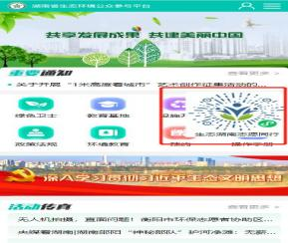
微信小程序 手机端

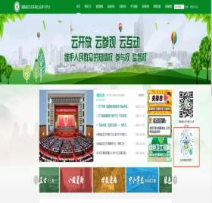
电脑端

二、首页
首页包括个人中心、重要通知、主要活动、历年活动、 资助名单五大部分，如下图。
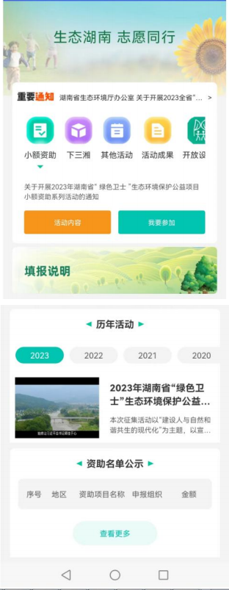

三、注册
注册步骤：点击首页重要活动的我要参加（图 1），进 入界面后点击立即注册（图 2）即可进入注册界面（图 3）， 填写相关资料和勾选相关协议后点击最下方注册按钮即可注册，注册完默认自动登录。（姓名、身份证号以及身份证起止日期须真实提供）。
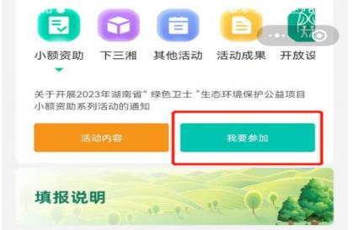
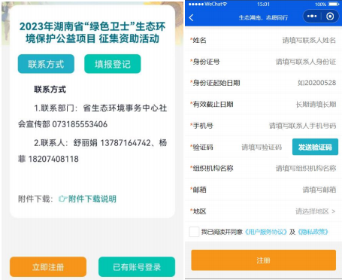

四、登录
进入小程序首页，点击左上角未登录图标进入登录界面， 如已登录则会显示登录人姓名，点击后进入个人中心界面。
未登录状态：
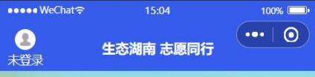
已登录状态：

点击未登录状态图标进入登录界面如下：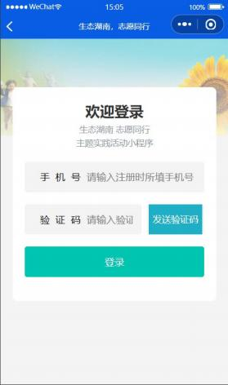

登录步骤：输入注册时填写手机号码，点击发送验证码 至绑定手机，输入验证码点击登录即可。如当前微信已注册过账号，请点击下方当前微信一键登录按钮即可快速登录。
登录成功后自动跳转到个人中心界面，如下图。包括活动内容，个人信息两大板块，活动内容是当前登录人报名参与的活动，个人信息为登录人注册时所填信息。
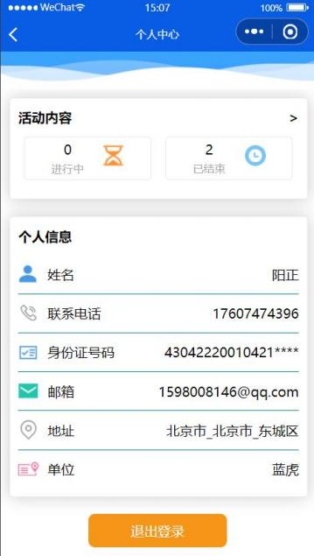

五、卫士活动（小额资助活动在卫士活动板块内）
右滑首页活动展示按钮横栏即可看到卫士活动按钮，点击进入：
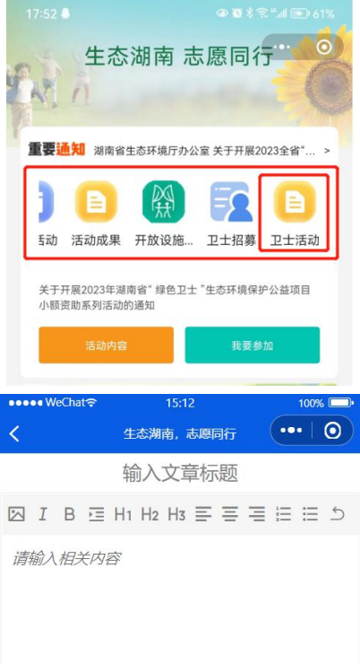
在此页面即可编辑发布活动文章。

六、参加活动
在首页点击“活动内容”则可进入查看小额资助活动的活动内容：
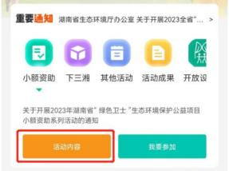
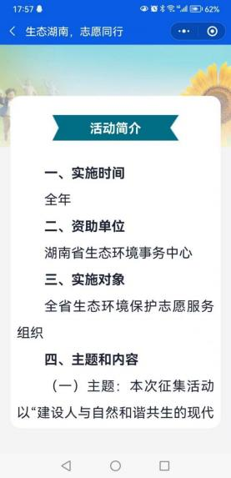

在首页点击“我要参加”则可进入查看小额资助活动的 活动附件、联系方式、填报登记等内容：
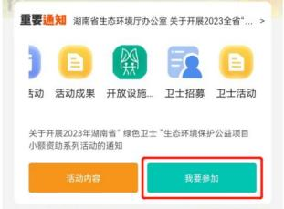
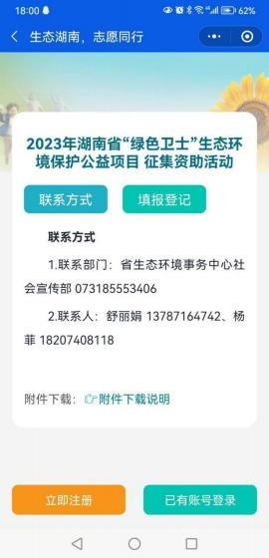

在页面中可以点击填报登记进入填写登记参加活动：
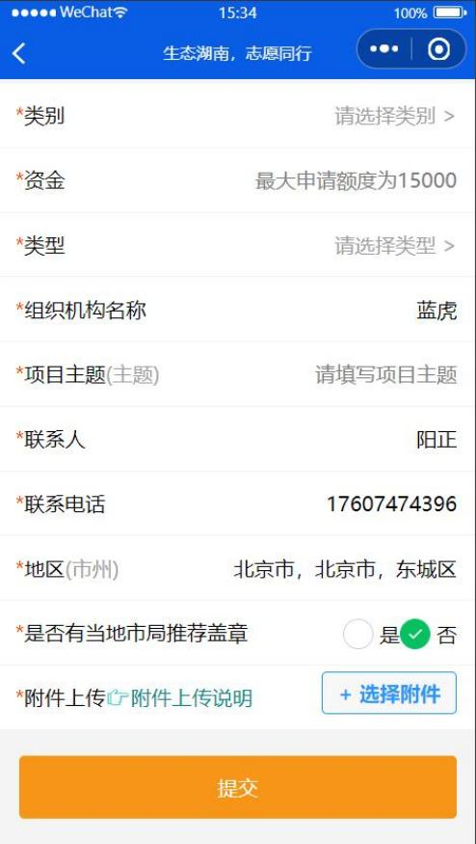

在首页可点击“填报说明”查看参加活动的填报说明：
